Экспериментальное исследование интеллектуальной системы звуковой диагностики оборудования

Н. А. Верзун
СПбГЭТУ «ЛЭТИ»
verzun.n@unecon.ru
М. О. Колбанёв
СПбГЭТУ «ЛЭТИ»
mokolbanev@mail.ru
А. Р. Салиева
СПбГЭТУ «ЛЭТИ»
rustamovna.a3@gmail.com

Аннотация. В работе представлена архитектура интеллектуальной системы звуковой диагностики оборудования и результаты натурных экспериментов интеллектуальной обработки звуковых данных мониторинга состояния промышленного оборудования. Рассматриваются ограничения среды, особенности реализации, сравнительный анализ разработанных алгоритмов и рекомендации по их применению. Акцент сделан на обеспечении надёжности диагностики в условиях шума и ограниченных ресурсов.
Ключевые слова: звуковая диагностика, мониторинг, интеллектуальная система, обучение с подкреплением

Введение
Современные промышленные предприятия всё чаще сталкиваются с необходимостью непрерывного мониторинга состояния технологического оборудования для предупреждения аварийных ситуаций, снижения простоев и повышения общей надёжности производства [1–3]. Традиционные методы диагностики, основанные на анализе вибрации, температуры или электрических параметров, требуют установки специализированных датчиков, что не всегда возможно в условиях действующих производств или экономически оправдано.
В качестве альтернативы всё большее распространение получает звуковой мониторинг, основанный на анализе звуковых данных, издаваемых работающим оборудованием [4–6]. Звуковая информация может регистрироваться бесконтактно, с использованием недорогих микрофонов, что делает данный подход перспективным для масштабируемых систем диагностики.
В последние годы для анализа звуковой информации активно применяются методы искусственного интеллекта и машинного обучения, позволяющие автоматически выявлять аномалии и классифицировать состояния оборудования [6–10]. Однако практическое внедрение таких методов в промышленной среде сопровождается рядом существенных ограничений:
- высокая зашумлённость производственных помещений;
- дефицит размеченных данных о характерных неисправностях;
- ограниченные вычислительные ресурсы мобильных и встроенных устройств;
- необходимость интерпретации и объяснения принимаемых алгоритмами решений.
Указанные факторы требуют не только разработки алгоритмов интеллектуального анализа, но и экспериментальной оценки их применимости в реальных условиях эксплуатации.
Целью исследования является экспериментальная проверка работоспособности и сравнительный анализ алгоритмов интеллектуальной обработки звуковых данных, полученных при функционировании насосного оборудования в нормальных и специальных режимах эксплуатации, с оценкой влияния условий работы на диагностические характеристики интеллектуальной системы.

Архитектура программного обеспечения
Разработанная система состоит из пяти взаимосвязанных модулей, обеспечивающих полный цикл обработки акустической информации — от регистрации сигнала до визуализации результатов анализа. В табл. 1 приведен состав интеллектуальной системы звуковой диагностики и перечислены применяемые технологии.
- Описание функциональных модулей системы
Модуль | Назначение | Применяемые технологии
Сбор данных | Регистрация и сегментация аудиосигналов | Микрофоны, WAV
Предобработка | Очистка и усиление сигнала | Спектральное вычитание, фильтры
Извлечение признаков | Преобразование сигнала в признаки | Мел-спектрограммы, ZCR (Zero Crossing Rate) - частота переходов через ноль  RMS (Root Mean Square) - среднеквадратичное значение амплитуды)
Интеллектуальный анализ | Определение состояния на основе признаков | RL, MAAR, GAN+RL
Визуализация | Отображение результатов пользователю | Matplotlib, графики, метки состояний
Схема интеллектуальной системы приведена на рис. 1. В качестве интеллектуального ядра в ней используются три ранее разработанных подхода к анализу акустических сигналов: алгоритм обучения с подкреплением (RL, Reinforcement Learning), многоагентный ансамблевый алгоритм распознавания (MAAR, Multi-Agent Ensemble Recognition), гибридный метод, сочетающий генеративно-состязательные сети и обучение с подкреплением (GAN, Generative Adversarial Networks) [11–13]. Указанные алгоритмы ориентированы на работу в условиях ограниченного объёма обучающих данных и повышенного уровня шума и были подробно описаны в работах [14].

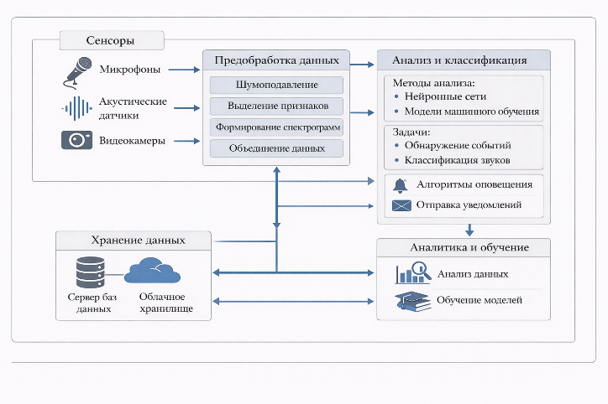
- Схема интеллектуальной системы звуковой диагностики

Экспериментальная часть
Для проверки работоспособности разработанной системы и сравнения предложенных алгоритмов интеллектуальной обработки звуковых данных проводились эксперименты на установке (рис. 2), которая представляла собой лабораторный стенд с замкнутым циркуляционным контуром, включающим центробежный насос, трубопровод, запорную арматуру и измерительные элементы. Регистрация звуковых данных осуществлялась бесконтактным способом с использованием микрофонных датчиков, размещённых на фиксированном расстоянии от корпуса насоса.
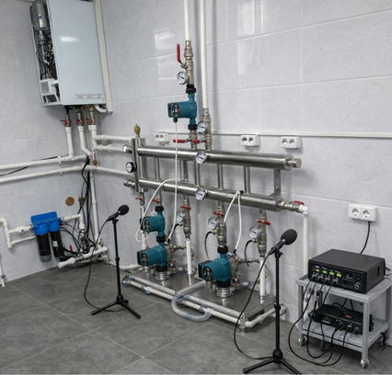
- Экспериментальная установка
Конфигурация установки обеспечивала воспроизводимость условий эксперимента и позволяла моделировать как нормальные, так и специальные режимы функционирования оборудования без нанесения критического ущерба его конструкции.
Насос №1 (новый) использовался как эталон исправного состояния без признаков деградации.
Насос №2 эксплуатировался в условиях повышенной влажности и демонстрировал среднюю степень износа.
Насос №3 имел значительную наработку, выраженный износ подшипников и признаки кавитационной эрозии, что отражалось в спектральных характеристиках звуковых данных.
Для оценки работоспособности алгоритмов были рассмотрены три сценария функционирования оборудования:
- нормальный режим работы;
- режим «сухого хода»;
- режим механической неисправности.
Неисправности моделировались контролируемым образом, без повреждения оборудования. Режим «сухого хода» реализовывался путём кратковременного прекращения подачи жидкости, а механическая неисправность – путём внесения постороннего элемента в корпус насоса, имитирующего нарушение штатной работы вращающихся узлов.
Акустические записи выполнялись с использованием двух типов регистрирующих устройств:
- встраиваемого микрофонного модуля, ориентированного на работу в составе мобильных и встроенных систем;
- внешнего USB-микрофона, обеспечивающего повышенное качество записи и использовавшегося для эталонного сравнения.
Все аудиофрагменты были сегментированы, размечены вручную по типу состояния и дополнительно проверены для исключения ошибок аннотации. Общий объём размеченного датасета составил более 300 аудиофрагментов. В табл. 2 приведено соответствие между числом аудиофрагментов и сценарием.
- Количество записей по сценарию
Сценарий | Число аудиофрагментов | Комментарий
Нормальная работа | 180 | Отсутствие шума и дефектов
Сухой ход | 96 | Отсутствие жидкости
Мех. вмешательство | 67 | Посторонний предмет в корпусе

Оценка качества классификации
Для оценки качества классификации использовались стандартные метрики [15]:
- precision (точность), характеризующая долю корректно распознанных состояний среди всех обнаруженных алгоритмом;
- recall (полнота), отражающая способность алгоритма выявлять фактические неисправности;
- F1-мера, представляющая собой гармоническое среднее precision и recall;
- accuracy, показывающая общую долю верных классификаций;
- specificity, характеризующая устойчивость алгоритма к ложным срабатываниям в нормальном режиме работы.
Результаты расчёта этих метрик для каждого алгоритма по трём исследуемым состояниям оборудования сведены в табл. 3.
- Ключевые метрики моделей по состояниям
Состояние | Алгоритм | Precision (%) | Recall  (%) | F1-мера (%) | Accuracy (%) | Specificity (%)
Норма | RL | 91.2 | 93.4 | 92.3 | 94.0 | 92.7
Норма | MAAR | 93.8 | 94.8 | 94.3 | 95.1 | 93.6
Норма | GAN+RL | 95.6 | 96.8 | 96.2 | 97.3 | 96.0
Сухой ход | RL | 87.6 | 89.1 | 88.3 | 90.2 | 91.1
Сухой ход | MAAR | 90.2 | 91.5 | 90.8 | 92.0 | 93.2
Сухой ход | GAN+RL | 92.8 | 93.9 | 93.3 | 94.6 | 95.0
Механическая неисправность | RL | 85.1 | 86.5 | 85.8 | 88.0 | 87.9
Механическая неисправность | MAAR | 87.2 | 88.3 | 87.7 | 89.2 | 89.4
Механическая неисправность | GAN+RL | 86.5 | 87.3 | 86.9 | 90.1 | 91
Анализ полученных данных позволяет сделать ряд важных выводов.
- GAN+RL стабильно показывает наилучшие значения precision, recall и F1 при всех сценариях.
- MAAR демонстрирует хорошие показатели устойчивости и баланс между чувствительностью и специфичностью.
- RL уступает в точности, но опережает по времени реакции.

Практическое сравнение алгоритмов
Помимо точности классификации, для практического внедрения разработанной интеллектуальной системы критически важны такие параметры, как скорость работы, потребляемые ресурсы и способность адаптироваться к изменяющимся условиям. Сравнение алгоритмов по этим практическим характеристикам представлено в табл. 4.
- Практические характеристики алгоритмов
Параметр | RL | MAAR | GAN+RL
Время реакции (с) | 0.25 | 2.8 | 0.38
Память (МБ) | 150 | 160 | 285
Объяснимость решений | Низкая | Высокая | Средняя
Устойчивость к шуму | Средняя | Высокая | Очень высокая
Возможность адаптации | Средняя | Высокая | Средняя
Требования к обучению | Низкие | Средние | Высокие

RL подходит для маломощных систем и быстрой оценки, MAAR – в задачах контроля с возможностью объяснения решений. GAN+RL оптимален для высокоточной диагностики в шумных условиях.

Заключение
В ходе выполнения работы была разработана и экспериментально исследована архитектура интеллектуальной системы звуковой диагностики оборудования. Проведённые натурные эксперименты на насосном стенде, моделирующем нормальные и аварийные режимы работы, позволили сформировать репрезентативный датасет звуковых данных и подтвердить практическую применимость предложенного подхода.
Ключевым результатом работы стал сравнительный анализ трёх разработанных алгоритмов интеллектуальной обработки звуковых сигналов (RL, MAAR и GAN+RL). Оценка их диагностических характеристик, проведённая с использованием метрик precision, recall, F1-меры и specificity, показала, что:
- GAN+RL обеспечивает наилучшее качество классификации (F1-мера до 96.2%), что делает его предпочтительным для высокоточной диагностики в условиях интенсивных промышленных шумов.
- MAAR демонстрирует высокую устойчивость и объяснимость решений, что критически важно для задач, требующих верификации диагноза.
- RL несмотря на несколько более низкую точность, показал минимальное время реакции, что позволяет применять его в системах реального времени с ограниченными вычислительными ресурсами.
На основе полученных данных сформулированы практические рекомендации по применению каждого алгоритма в зависимости от приоритетов задачи (точность, скорость, объяснимость) и условий эксплуатации. Таким образом, проведенные экспериментальные исследования подтвердили, что интеллектуальная звуковая диагностика является эффективным и надёжным инструментом мониторинга промышленного оборудования, способным функционировать в условиях шума и ограниченных ресурсов, что полностью соответствует целям, поставленным в данной работе.

Список литературы
- Zhang D., Lin Z., Gao Z. Fault detection using RL. Sensors, 2018, vol. 18(9), art. 3087. doi: 10.3390/s18093087.
- Ye T., Peng T., Yang L. Sound-based predictive maintenance. Mathematics, 2023, vol. 13(11), p. 1724. doi: 10.3390/math13111724.
- A new bearing fault diagnosis method based on modified convolutional neural networks / J. Zhang, Y. Sun, L. Guo, H. Gao, H. Xin, H. Song // Chinese J. of Aeronautics. 2020. Vol. 33, no. 2. P. 439–447. doi: 10.1016/j.cja.2019.07.011.
- Addison P.S. The illustrated wavelet transform handbook: introductory theory and applications in science, engineering, medicine and finance. Boca Raton: CRC Press, 2018.
- Lambert B, Forbes F, Doyle S, Dehaene H, Dojat M. Trustworthy clinical AI solutions: A unified review of uncertainty quantification in Deep Learning models for medical image analysis. Artif Intell Med. 2024 Apr;150:102830. doi: 10.1016/j.artmed.2024.102830. Epub 2024 Mar 4. PMID: 38553168
- Liu, S., Xie, J., Shen, C., Shang, X., Wang, D., Zhu, Z. Bearing Fault Diagnosis Based on Improved Convolutional Deep BeliefNetwork. Appl. Sci. 2020,10, 6359
- Russian J. of Nondestructive Testing. 2021. Vol. 57. P. 769–778. doi: 10.1134/S1061830921090060.
- Lee J.-G., Kim K.S., Lee J.H. Sound-based unsupervised fault diagnosis of industrial equipment considering environmental noise // Sensors. 2024. Vol. 24, no. 22. P. 7319. doi: 10.3390/s24227319.
- Мартюгов А.С., Ершов Е.В., Виноградова Л.Н., Варфоломеев И.А. Диагностика промышленного оборудования методом акустического контроля // Оптико-электронные приборы и устройства в системах распознавания образов и обработки изображений: матер. XVI Межд. науч.-техн. конф., Курск: Юго-ЗапГУ, 2021. С. 172–174.
- Ye L., Ma X., Wen C. Rotating machinery fault diagnosis method by combining time-frequency domain features and CNN knowledge transfer // Sensors. 2021. Vol. 21, no. 24. Art. no. 8168. doi: 10.3390/s21248168.
- Верзун Н.А., Колбанев М.О., Салиева А.Р. Адаптивная система распознавания по акустическим признакам на базе генеративно-состязательных сетей и обучения с подкреплением // Изв. СПбГЭТУ «ЛЭТИ». 2026. Т. 18, № 1.
- Свид. о гос. рег. программы для ЭВМ № 2026612125 Интеллектуальная акустическая диагностика неисправностей на основе генеративно-состязательных сетей и обучения с подкреплением (ИАД-ГСОС) / Бердникова А.А, Колбанёв М.О., Верзун Н.А., Салиева А.Р. Правообладатель: Нижегор. ГИЭУ. 26 января 2026 г. С.4
- Свид. о гос. рег. программы для ЭВМ № 2025662662. Многоагентная ансамблевая программа акустического распознавания нарушений работоспособности автономного технологического оборудования (МААР) / Колбанёв М.О., Верзун Н.А., Салиева А.Р. Правообладатель: Нижегор. ГИЭУ. 14 апреля 2025 г. С.4
- Верзун Н.А., Колбанев М.О., Салиева А.Р. Сравнение многоагентного ансамблевого алгоритма и динамически адаптируемого ансамбля агентов с генеративным усилением для акустической диагностики промышленного оборудования // II Международная научная конференция; Прикладной искусственный интеллект: перспективы и риски: Сборник докладов. СПб, 21 октября 2025 г. С 48-51
- Powers D.M.W. Evaluation: From Precision, Recall and F-measure to ROC, Informedness, Markedness, and Correlation // Journal of Machine Learning Technologies. 2011. URL: https://www.researchgate.net/publication/276412348_Evaluation_From_precision_recall_and_F-measure_to_ROC_informedness_markedness_correlation

